Wiki: <https://github.com/obfuscator-llvm/obfuscator/wiki/Instructions-Substitution>

指令替换主要针对加减运算和位运算。

加减运算的替换主要针对加减的转换，以及随机一个随机数做临时值，通过加减把随机值的效果给抵消掉。

位运算特征更加明显，通过大量的异或，取反、&进行位运算实现代码彭脏。

特征识别：

1. 在Graph overview发现大量的超长块。

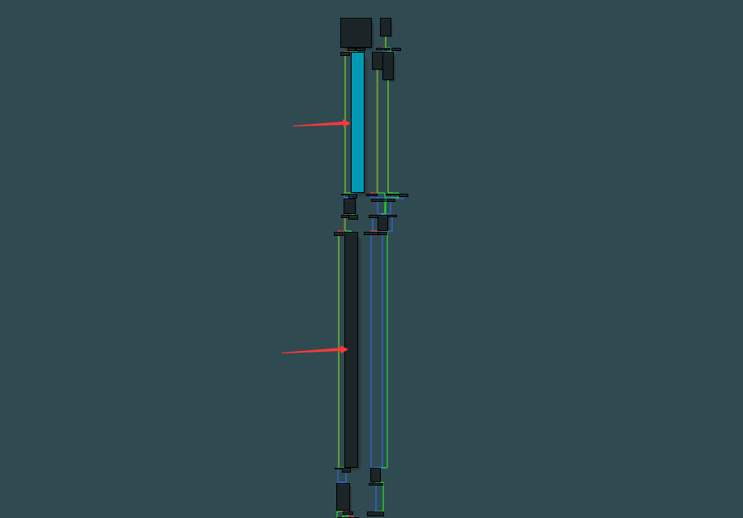

1. 大量的位运算，而且重复运算一个大的随机数，并且大量的运算中其实几乎只有起始运算用到了输入。

